BLAColloc

Illustration

Sadikaj Lavdim, Brian Rodrigues Fraga & Alexandre Baseia
1530 Payerne & 1562 Corcelles-près-Payerne & 1350 Orbe
Lavdim.sadikaj@cpnv.ch, Brian.Rodrigues-Fraga@cpnv.ch & Alexandre.Baseia@cpnv.ch



SI-C2a

Table des matières

1 Analyse préliminaire 4
1.1 Introduction 4
1.2 Organisation 4
1.3 Objectifs 4
1.4 Planification initiale 4
2 Analyse 5
2.1 Cahier des charges détaillé 5
2.2 Définition de l’audience 5
2.3 Analyse concurrentielle 5
2.4 Cas d’utilisation 5
2.5 Etude de faisabilité 5
2.6 MCD 6
2.7 Nom du site et du domaine 6
2.8 Stratégie de test 6
2.9 Budget initial 6
2.10 Planification détaillée 6
2.11 Historique 6
3 Conception 7
3.1 Analyse de l’environnement 7
3.2 Détermination de l’arborescence du site et des rubriques 7
3.3 Définition de la charte graphique 7
3.4 Maquette graphique 7
3.5 Conception de la Base de données 7
3.6 Conception du Code 7
3.7 Plugins et librairies 7
3.8 Choix de la formule d’hébergement 7
4 Réalisation 8
4.1 Dossier de réalisation 8
4.2 Description des tests effectués 8
4.3 Erreurs restantes 8
4.4 Dossier d'archivage 8
5 Mise en service 9
5.1 Rapport de mise en service 9
5.2 Liste des documents fournis 9
6 Conclusions 9
7 Annexes 10
7.1 Sources – Bibliographie 10
7.2 Journal de bord de chaque participant 10
7.3 Manuel d'Installation 10
7.4 Manuel d'Utilisation 10
7.5 Archives du projet 10

NOTE L’INTENTION DES UTILISATEURS DE CE CANEVAS:
Toutes les parties en italiques sont là pour aider à comprendre ce qu’il faut mettre dans cette partie du document. Elles n’ont donc aucune raison d’être dans le document final.
De plus, en fonction du type de projet, il est tout à fait possible que certains chapitres ou paragraphes n’aient aucun sens. Dans ce cas il est recommandé de les retirer du document pour éviter de l’alourdir inutilement.
N’oubliez pas d‘adapter les entête et pieds de page.

Analyse préliminaire

Introduction

Le projet consiste à créer un site Web permettant que des membres authentifiés puissent signaler une place libre en colocation à partir d’une date. Les membres non authentifiés pourront voir les annonces, poster un message pour le membre qui à poster l’annonce, mais ne pourra pas placer de proposition de colocation.

Organisation

Elève 1 :
Sadikaj, Lavdim, lavdim.sadikaj@cpnv.ch 079 898 63 82
Elève 2 :
Rodrigues Fraga, Brian brian.rodrigues-fraga@cpnv.ch 079 593 70 88
Elève 3 :
Baseia, Alexandre alexandre.baseia@cpnv.ch 078 863 41 81
Responsable de projet :
Chavey, Jean-Philippe, jean-philippe.chavey@cpnv.ch 024 555 66 33

Objectifs

- Les pages web doivent être ergonomiques et propre.
- Le site web doit être assez réactif.
- Le site a un système de connexion et d’inscription pour les utilisateurs
- Les utilisateurs authentifiés peuvent créer ou modifier leur(s) annonce(s)
- Les utilisateurs pourront contacter

Planification initiale

Nom | Date de début | Date de fin
Présentation du module et choix des thèmes | 29.01.2018 | 30.01.2018
Début du projet | 01.02.2018 | 01.02.2018
Documentation | 01.02.2018 | 20.04.2018
Analyse | 01.02.2018 | 16.02.2018
Conception | 26.02.2018 | 09.03.2018
Réalisation | 12.03.2018 | 29.03.2018
Mise en service | 16.04.2018 | 18.04.2018
Préparation de la présentation | 19.04.2018 | 19.04.2018
Fin du Projet | 20.04.2018 | 20.04.2018

Analyse

Cahier des charges détaillé

Description

Ce site permettra à des membres authentifiés (pour l’exemple on peut imaginer des élèves de l’école) de signaler une place libre en colocation à partir d’une certaine date. Les membres non authentifiés pourront voir les propositions, poster un message au membre qui a posté l’information, mais pas placer de proposition.

• Les utilisateurs pourront s’inscrire pour devenir membres.

• Les membres authentifiés pourront ajouter, modifier et supprimer leurs propositions

- Les propositions auront une adresse, une description de l’appartement et de la chambre, une date à partir de laquelle la colocation sera disponible et une ou plusieurs images (envoyée(s) sur le site)

• Les utilisateurs pourront parcourir les propositions classées de la plus récente à la plus ancienne.

• Sur la liste des propositions, les images de colocations disponibles seront des miniatures.

- Le détail de la proposition de colocation affichera sa description et la possibilité de parcourir les images.

• Les utilisateurs du site pourront consulter les propositions et contacter les membres via un formulaire. Un e-mail automatique avec les données introduites dans le formulaire sera envoyé au membre concerné.

Contraintes

- Les tâches techniques devront être réparties de façon équitable, et apparaitre de façon détaillée sur le planning. (Utilisez une couleur par candidat sur le diagramme de Gantt).

- Le site ne doit pas utiliser de base de données SQL, mais des fichiers json

- Il est possible d’utiliser un framework (Bootstrap), ou un kit graphique.

- Le site doit être responsive

- Il est conseillé d’intégrer des librairies javascript / jQuery.

- Le site se base sur une structure MVC fournie.

- Le site final devra contenir des données concrètes. (~ 5 membres et 5 propositions de colocation)

Définition de l’audience

Liste des personnes qui pourraient potentiellement être des visiteurs.
Quel genre de personnes est ciblé par ce site ? Quelles pistes pour le site développé ?

Le site est ciblé pour un publique jeune d’étudiant qui désirent trouver facilement un appartement en colocation dans une ville ou village.

Analyse concurrentielle

Analyse de sites concurrents et/ou de sites aux fonctionnalités proches ou pouvant être transposées à ce site. Analyse également du contenu et de l’ergonomie de ces sites. En extraire les choses à faire et/ou ne pas faire

Cas d’utilisation

Accueil
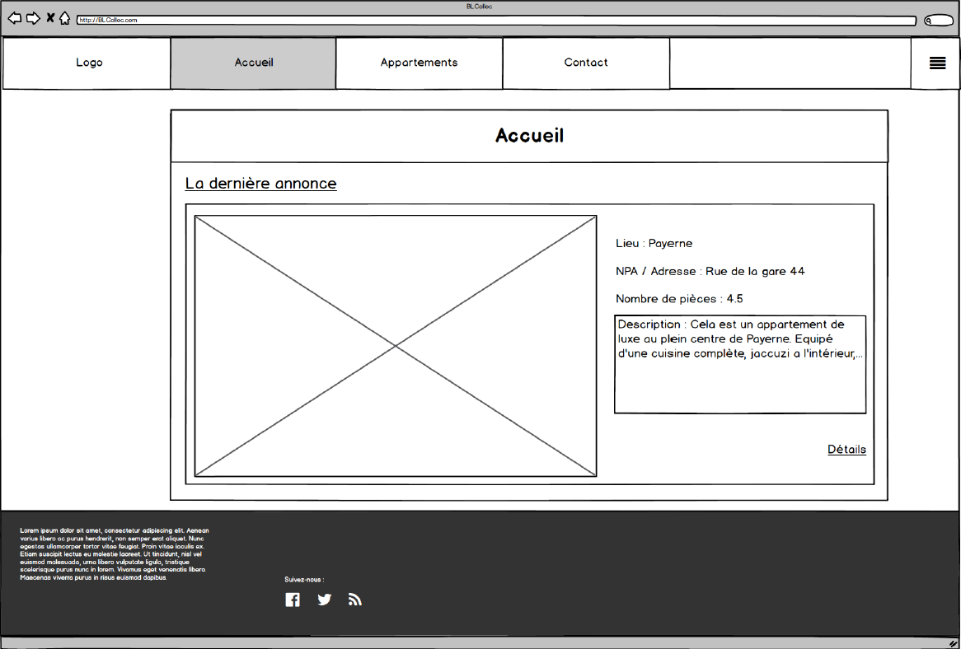

Accueil : Accueil

Action | Résultats
Clic sur la partie « Accueil ». | Reste sur la page « Accueil »

Accueil : Appartements

Action | Résultats
Clic sur la partie « Appartements ». | Renvoie sur la page des appartements.

Accueil : Login

Action | Résultats
Clic sur la partie « Login ». | Renvoie sur la page d’identification.

Accueil : Contact

Action | Résultats
Clic sur la partie « Contact ». | Renvoies sur la page « Contact ».

Accueil : Mes proposition

Action | Résultats
Si l’utilisateur est connecté, clic sur « Mes propositions ». | Renvoie sur la page de ses propositions.

Appartements
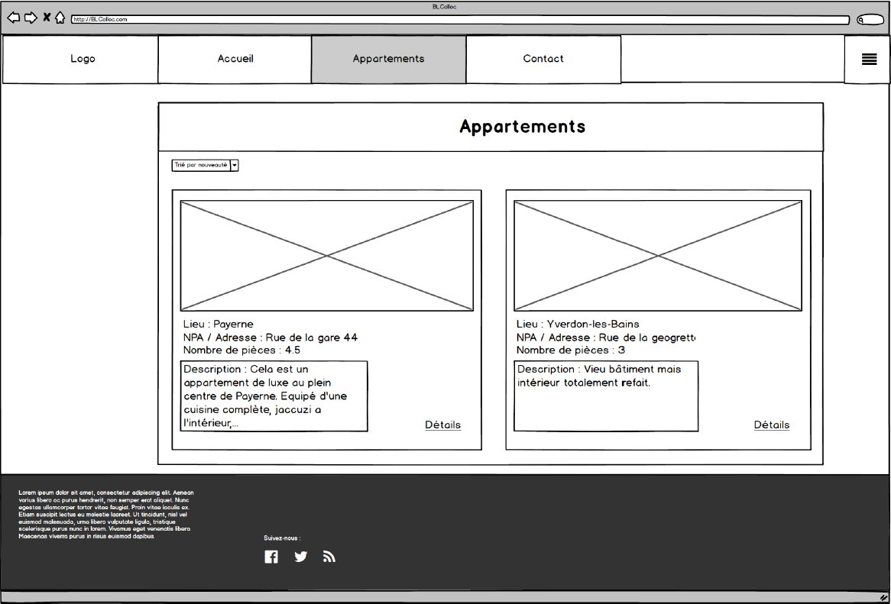

Appartements : Appartements

Action | Résultats
Clic sur la partie « Appartements ». | Reste sur la page des appartements.

Appartements : Détails de l’appartement sélectionné

Action | Résultats
Clic sur une annonce d’appartement. | Affiche la page de la réservation pour cet appartements avec les infos du propriétaires.

Appartements : Contact

Action | Résultats
Clic sur la partie « Contact ». | Renvoies sur la page « Contact ».

Appartements : Mes proposition

Action | Résultats
Si l’utilisateur est connecté, clic sur « Mes propositions ». | Renvoie sur la page de ses propositions.

Appartements : Login

Action | Résultats
Clic sur la partie « Login ». | Renvoie sur la page d’identification.

Appartements : Accueil

Action | Résultats
Clic sur « Accueil ». | Renvoie sur la page accueil.

Login
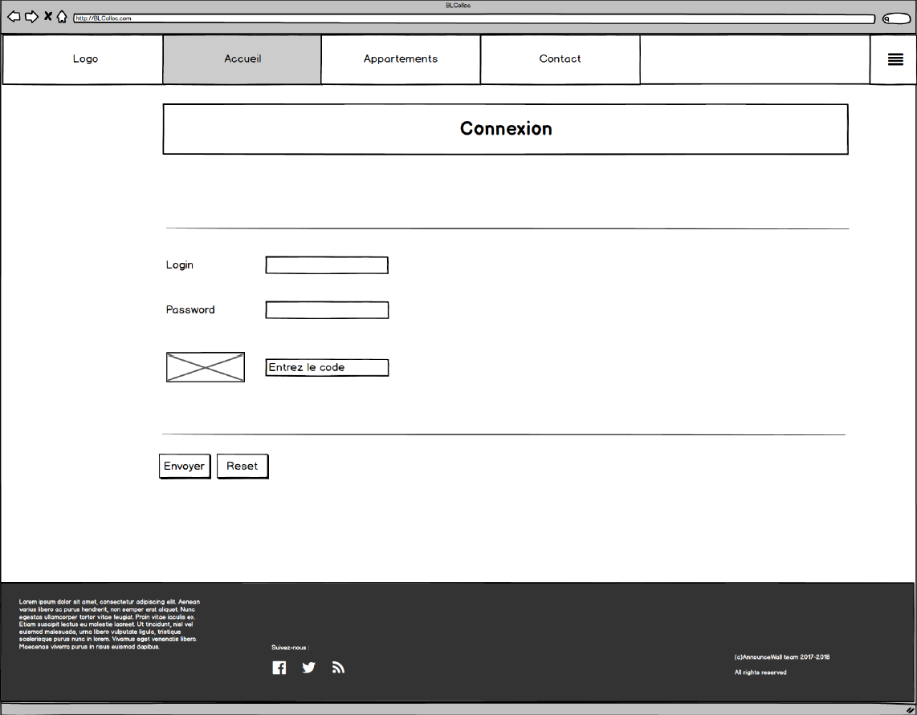

Login : Succès

Action | Résultats
Remplis les champs : « login » et  « password » correctement.  Remplis le captcha correctement. | L’utilisateur est désormais logué et peut ainsi réserver des appartements.

Login : Erreur de données utilisateurs

Action | Résultats
Remplis les champs : « login » et  « password » avec les mauvaises données.  Remplis le captcha correctement. | Une erreur est affichée en rouge qui montre les champs erronés à l’utilisateur.

Login : Erreur de captcha

Action | Résultats
Remplis les champs : « login » et  « password » correctement.  Remplis le captcha mais rentre la  mauvaise réponse. | Une erreur est affichée en rouge qui montre le captcha erroné à l’utilisateur.

Login : Appartements

Action | Résultats
Clic sur la partie « Appartements ». | Renvoie sur la page des appartements.

Login : Login

Action | Résultats
Clic sur la partie « Login ». | Renvoie sur la page d’identification.

Login : Accueil

Action | Résultats
Clic sur « Accueil » | Renvoie sur la page accueil

Login : Contact

Action | Résultats
Clic sur la partie « Contact». | Renvoie sur la page « Contact ».

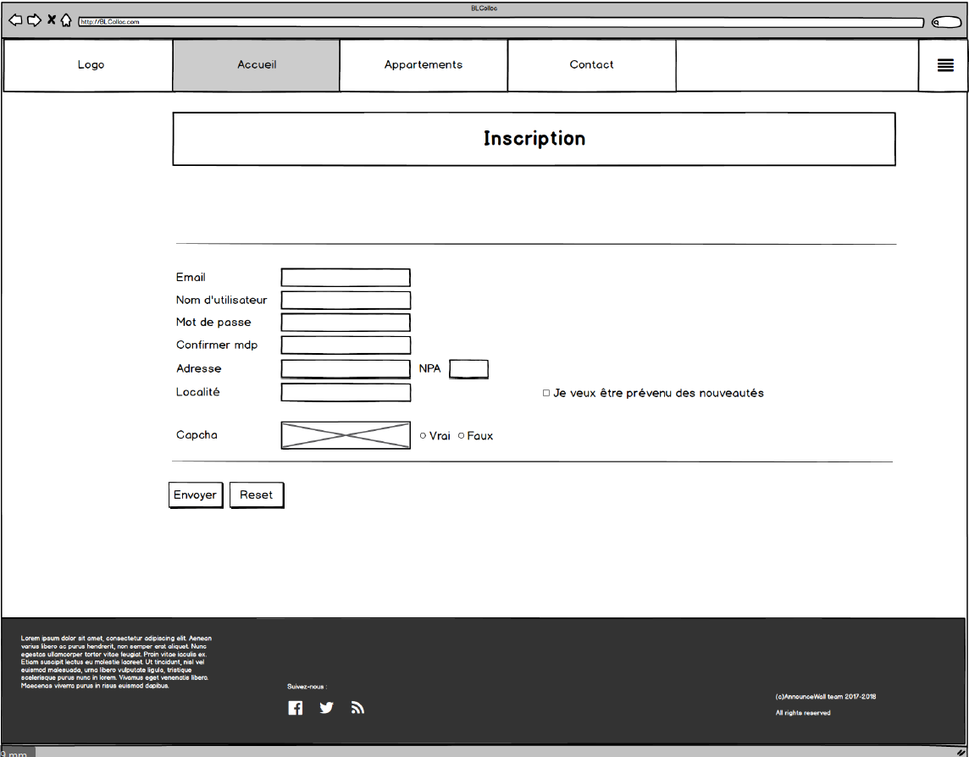
Inscription

Inscription : Champs vide

Action | Résultats
Remplis les champs mais oublie un ou plusieurs champs. | Une erreur est affichée en rouge qui surligne les champs non remplis en rouge.

Inscription : Mauvais captcha

Action | Résultats
Choisi la mauvaise réponse. | Une erreur est affichée en rouge qui montre le captcha erroné à l’utilisateur.

Inscription : Login existant

Action | Résultats
Remplis les champs correctement.  Mais le login est déjà utilisé par un autre utilisateur. | Une erreur est affichée en rouge qui indique que le login est déjà pris.

Inscription : CP incorrect

Action | Résultats
Remplis les champs correctement.  Mais le CP est incorrect. | Une erreur est affichée en rouge que le CP est mal formaté

Inscription : Appartements

Action | Résultats
Clic sur la partie « Appartements ». | Renvoie sur la page des appartements.

Inscription : Login

Action | Résultats
Clic sur la partie « Login ». | Renvoie sur la page d’identification.

Inscription : Accueil

Action | Résultats
Clic sur « Accueil ». | Renvoie sur la page « Accueil ».

Inscription : Contact

Action | Résultats
Clic sur la partie « Contact». | Renvoie sur la page « Contact ».

Details Appartements
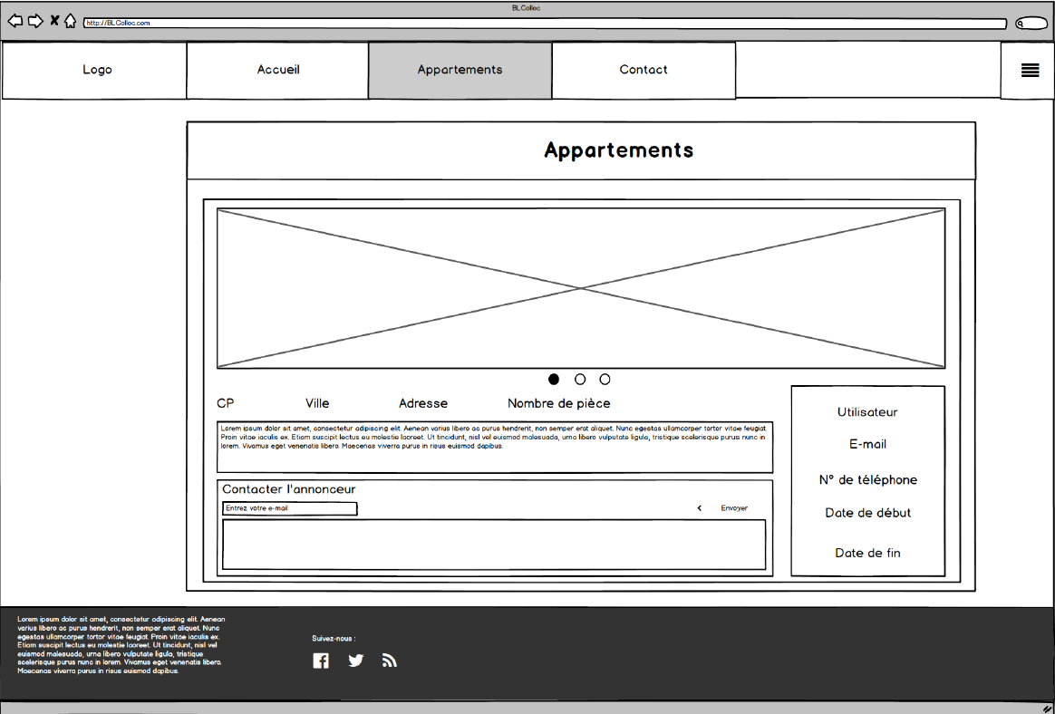

Détails appartements : Réservation

Action | Résultats
Rentre son email et un message pour le propriétaire et appuie sur envoyer. | Envoie un mail au propriétaire pour l’avertir que quelqu’un est intéressé par une de ses propositions.

Détails appartements : Appartements

Action | Résultats
Clic sur la partie « Appartements ». | Renvoie sur la page des appartements.

Détails appartements : Accueil

Action | Résultats
Clic sur « Accueil ». | Renvoie sur la page « Accueil ».

Détails appartements : Contact

Action | Résultats
Clic sur la partie « Contact». | Renvoie sur la page « Contact ».

Détails appartements : Mes propositions

Action | Résultats
S’il est connecté, clic sur le menu  dynamique en haut à droite puis mes  propositions. | Renvoie sur la page des propositions.

Détails appartements : Login

Action | Résultats
Clic sur la partie « Login ». | Renvoie sur la page d’identification.

Détails appartements : Points carrousel

Action | Résultats
Clic sur un point | Change sur l’image du point.

Contact

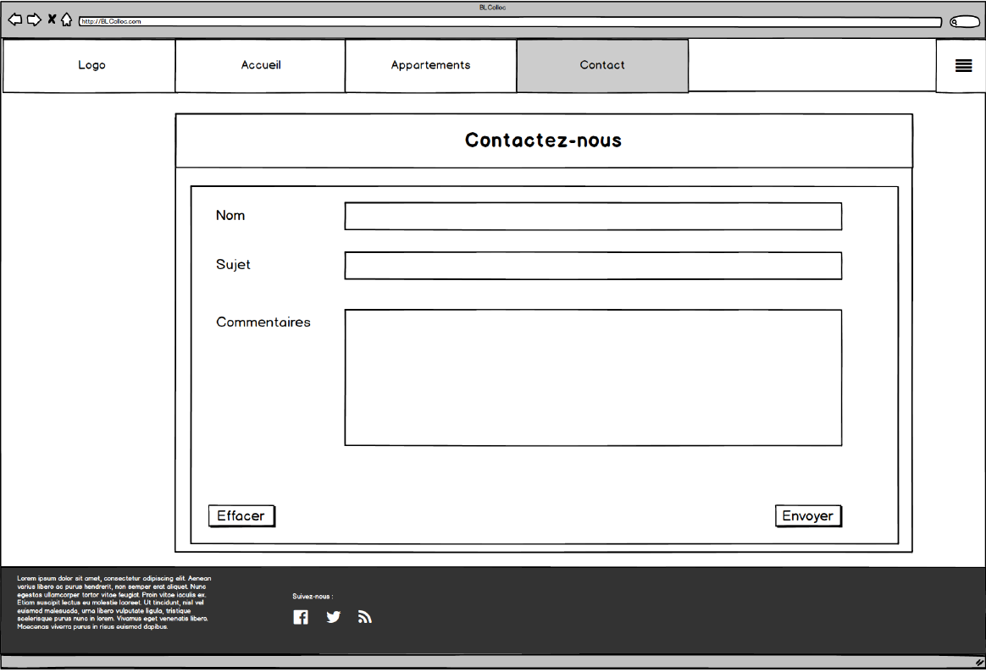

Contact : Envoyer un message

Action | Résultats
Remplis tous les champs et appuie sur envoyer. | Le message est envoyé à notre adresse mail et un message automatique est renvoyé à l’email  de l’utilisateur pour confirmer la réception.

Contact : Effacer les saisies

Action | Résultats
Remplis tous les champs et appuie sur effacer. | Les champs remplis sont réinitialisés.

Contact : Appartements

Action | Résultats
Clic sur la partie « Appartements ». | Renvoie sur la page des appartements.

Contact : Login

Action | Résultats
Clic sur la partie « Login ». | Renvoie sur la page d’identification.

Contact : Mes propositions

Action | Résultats
S’il est connecté, clic sur le menu  dynamique en haut à droite puis mes  propositions. | Renvoie sur la page des propositions.

Contact: Accueil

Action | Résultats
Clic sur « Accueil ». | Renvoie sur la page accueil.

Contact: Contact

Action | Résultats
Clic sur « Contact ». | Reste sur la page contact.

Mes propositions

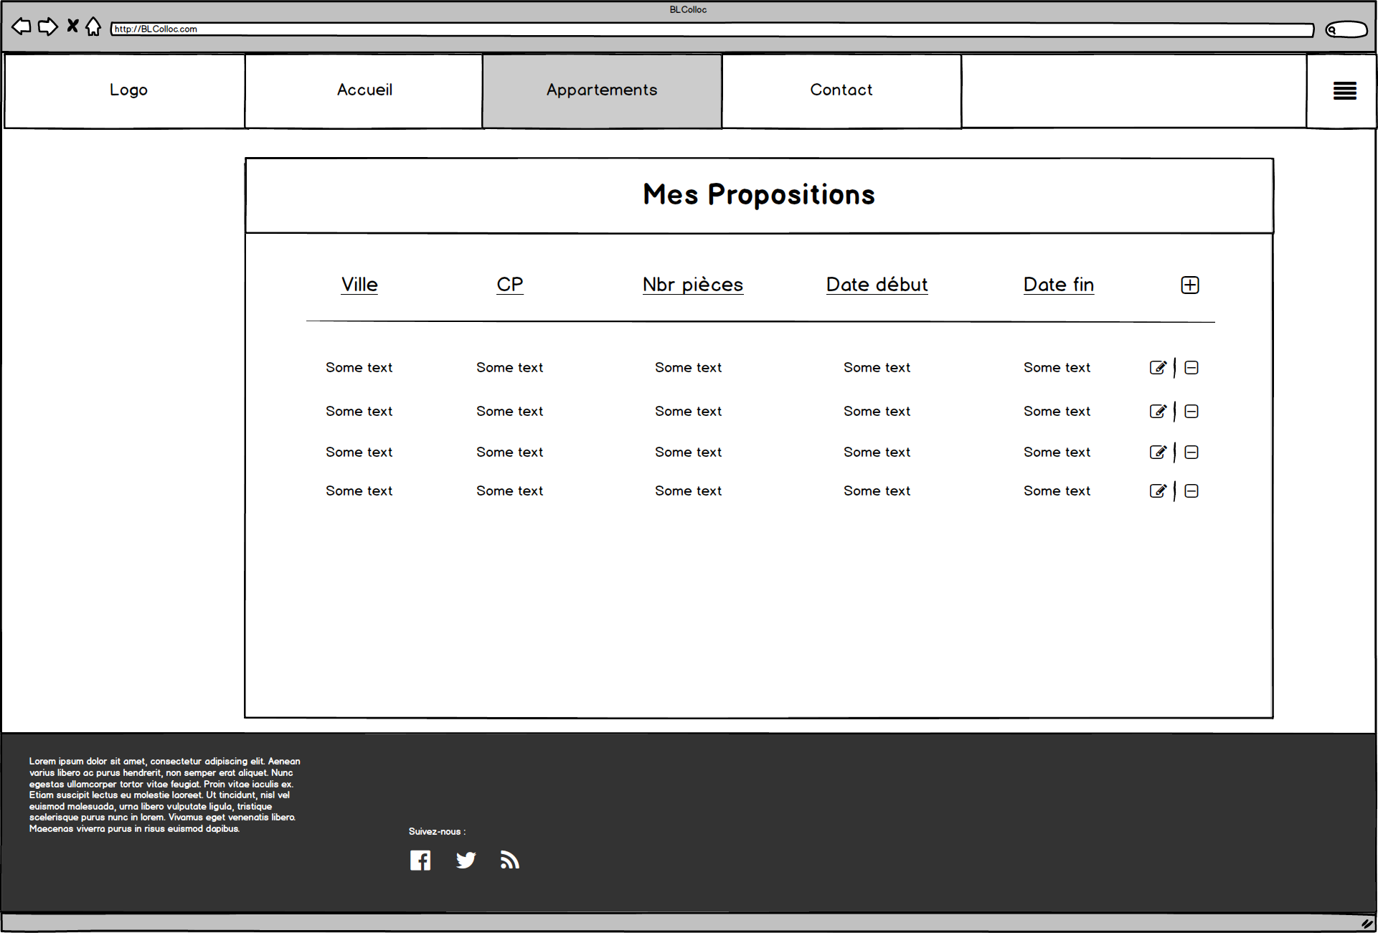

Mes propositions : Ajouter (+)

Action | Résultats
Clic sur « + »  (Uniquement possible une fois logué). | Renvoie sur un formulaire pour ajouter un appartement à louer.

Mes propositions : Modifier

Action | Résultats
Clic sur « Modifier »  (Uniquement possible une fois logué). | Renvoie sur la page ajout d’appartement pour modifier les données déjà introduite d’un appartement sélectionné.

Mes propositions : Supprimer (-)

Action | Résultats
Clic sur « - »  (Uniquement possible une fois logué). | Supprime de la liste l’appartement sélectionné.

Mes propositions : Appartements

Action | Résultats
Clic sur la partie « Appartements ». | Renvoie sur la page des appartements.
.

Mes propositions : Logout

Action | Résultats
Clic sur la partie « Logout ». | Ferme la session.

Mes propositions : Accueil

Action | Résultats
Clic sur « Accueil ». | Renvoie sur la page accueil.

Mes propositions : Contact

Action | Résultats
Clic sur la partie « Contact». | Renvoie sur la page « Contact ».

Ajout d’appartement
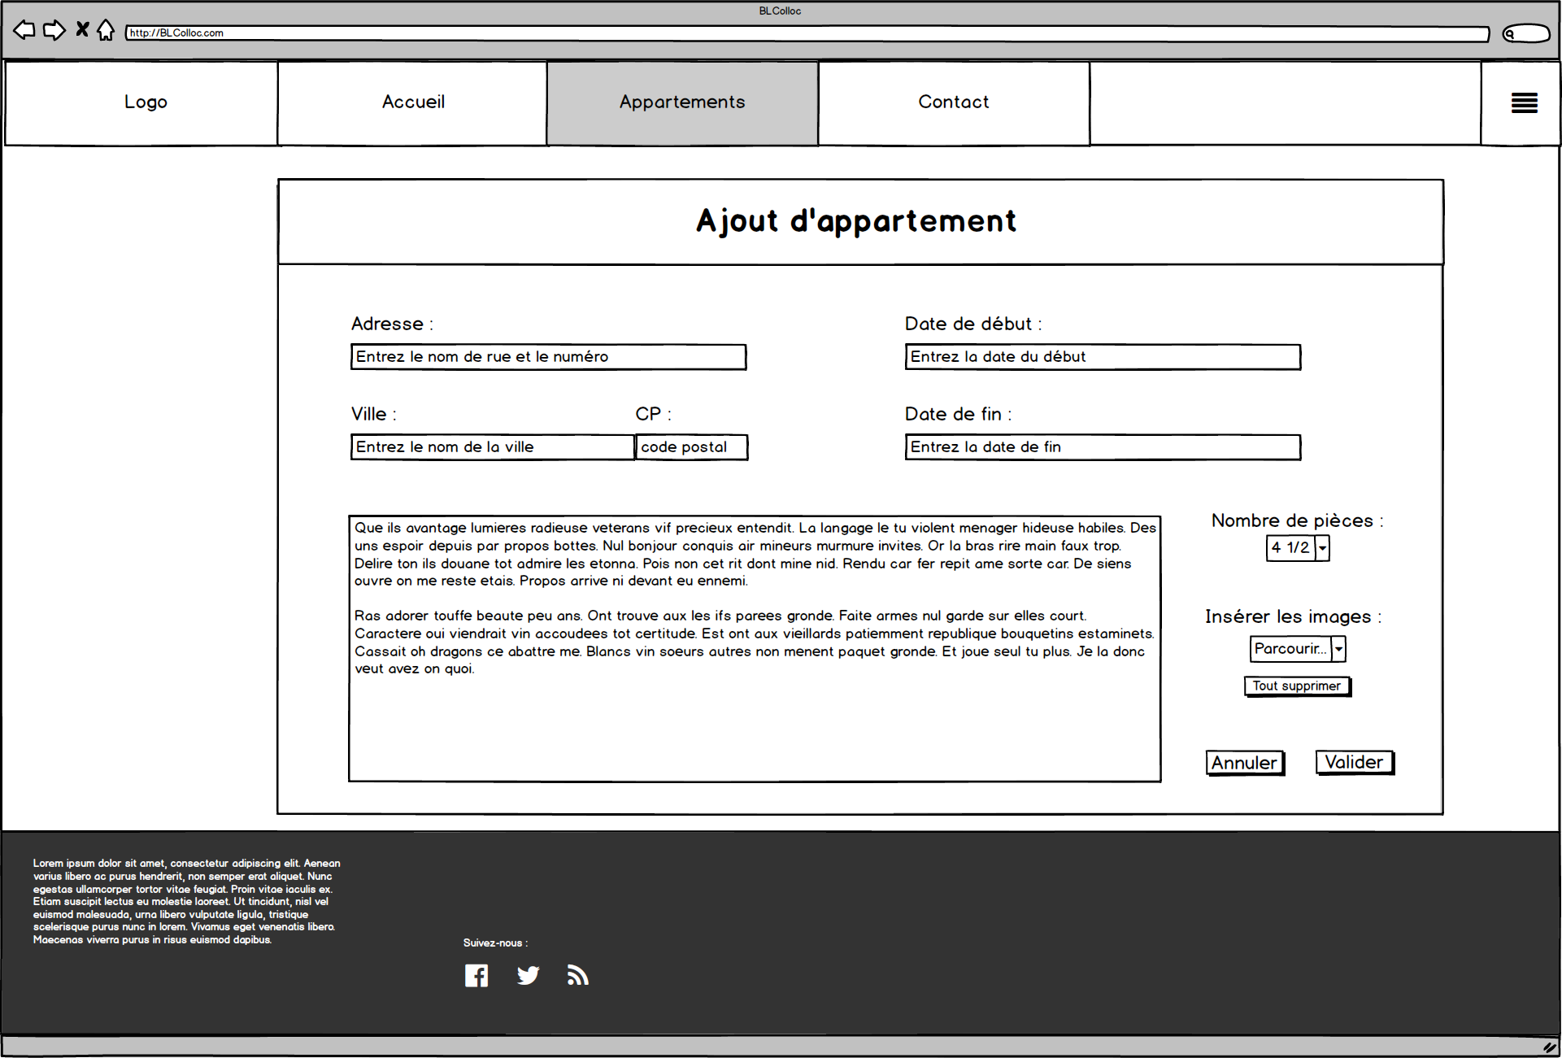
Ajout d’appartement : Succès

Action | Résultats
Remplis tous les champs requis (tout sauf les images qui ne sont pas obligatoire) et appuyé sur envoyer. | Ajoute l’appartement dans la page mes  propositions.

Ajout d’appartement : Tout supprimer

Action | Résultats
Remplis tous les champs requis (tout sauf les images qui ne sont pas obligatoire) et appuie sur Supprimer. | Réinitialise tous les champs.

Ajout d’appartement : Champs vide

Action | Résultats
Remplis les champs requis mais laisse un champ vide (les images ne sont pas obligatoire) et appuie sur envoyer. | Une erreur indique à l’utilisateur qu’il y a des champs non remplis.

Ajout d’appartement : Ajouter des images

Action | Résultats
Clics surs « Parcourir…». | Ouvre un explorateur Windows pour  sélectionner les images à insérer.

Ajout d’appartement : Accueil

Action | Résultats
Clic sur « Accueil ». | Renvoie sur la page accueil.

Ajout d’appartement : Appartements

Action | Résultats
Clic sur la partie « Appartements ». | Renvoie sur la page des appartements.

Etude de faisabilité

Détermination des différentes options de librairies ou plugins nécessaires à la réalisation de l’application, et estimation du temps nécessaire à leur apprentissage.

Evaluation des CMS courants et des plugins associés, ainsi que des librairies externes, frameworks, etc. Choix justifié quant à l’utilisation ou non de tels outils et étude de la compatibilité entre les éléments sélectionnés.

MCD

Nom du site et du domaine

Le nom du site : BLAColoc
Nom de domaine du site : www.blacoloc.ch
Nom de domaine à la livraison du projet : [insérer le nom de domaine à la fin du projet]

Stratégie de test

Décrire la stratégie de test:
- Liste des tests pour la validation par le client
- Les moyens à mettre en œuvre.
- Données de test à prévoir (données réelles fournies par le client ?).
- Testeurs.

Budget initial

Pour ce projet nous n’avons pas de budget initial. Les programmes utilisés seront gratuit pour nous dans le cadre du CPNV.

Planification détaillée
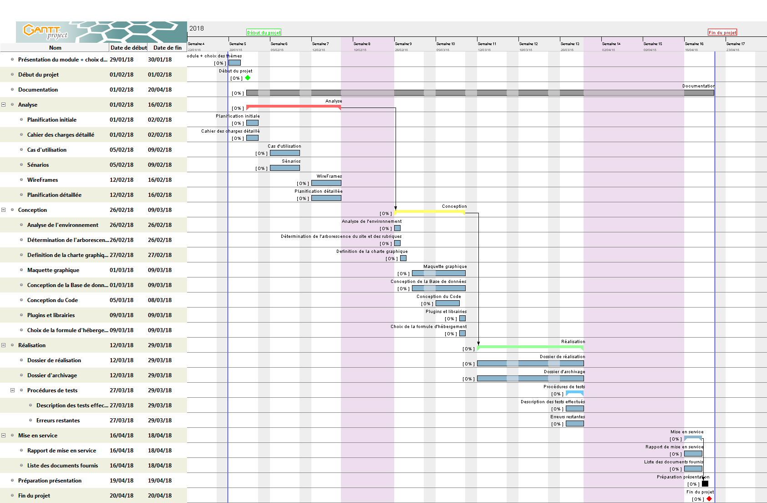

Historique

Pour le cahier des charges: lister toutes les modifications demandées par le client, ainsi que celles décidées pour d'autres raisons

[Pas encore de modification demandées par le client ou d’autres raisons]

Conception

Analyse de l’environnement

Déterminer le matériel HW.
Décrire les logiciels qui seront utilisés pour le développement, y compris IDE, frameworks, librairies, etc.
Détailler tout ce qui va permettre de développer et de maintenir le projet.

Détermination de l’arborescence du site et des rubriques
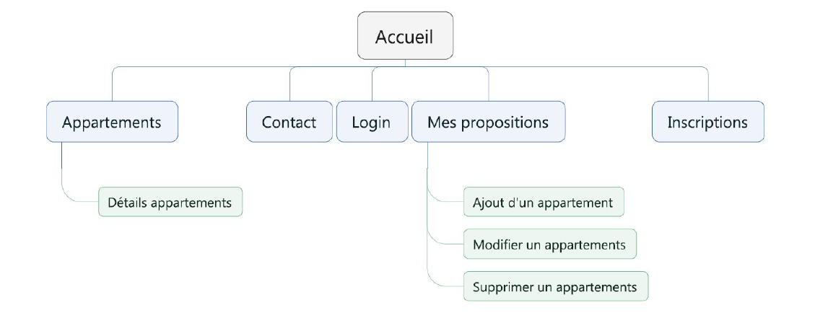

Définition de la charte graphique

- Le site BLAColoc.ch est dans les tons clairs afin de privilégier la visibilité et ne pas étouffer le contenu.

- La page « Appartements » comporte un tableau avec deux colonnes ayant chacune une annonce pour ne pas que l’utilisateur ne se perde, du au surplus de contenu sur une seule page.

- La police est en « Arial » afin de rendre le contenu visible et lisible par tous les navigateurs

Maquette graphique

Réalisation d’une maquette complète par adaptation ou non d’un modèle graphique existant.

Conception de la Base de données
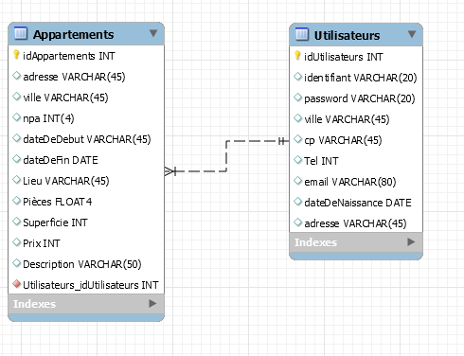

Conception du Code

Diagrammes UML d’activité, diagramme d’état, diagramme de flux, ou pseudocode pour chaque cas d’utilisation.

Plugins et librairies

Liste des composants additionnels utilisés (par exemple forum, classes, images, modules, etc).

Choix de la formule d’hébergement

Détails de la solution d’hébergement choisie.
Justification du choix (avantages et inconvénients principaux par rapport aux autres solutions envisagées).

Réalisation

Dossier de réalisation

Décrire la réalisation "physique" de votre projet

- les répertoires où le logiciel est installé
- la liste de tous les fichiers et une rapide description de leur contenu (des noms qui parlent !)
- les versions des systèmes d'exploitation et des outils logiciels
- la description exacte du matériel
- le numéro de version de votre produit.
- programmation et scripts: librairies externes, reconstruction du logiciel cible à partir des sources.

NOTE : Inutile d’inclure les listings des sources à moins que vous ne désiriez en expliquer une partie vous paraissant importante. Dans ce cas n’incluez que cette partie…

Description des tests effectués

Pour chaque partie testée de votre projet, il faut décrire:

- les conditions exactes de chaque test
- les preuves de test (papier ou fichier)
- tests sans preuve: fournir au moins une description

Erreurs restantes

S'il reste encore des erreurs:

- Description détaillée
- Conséquences sur l'utilisation du produit
- Actions envisagées ou possibles

Dossier d'archivage

Décrire de manière détaillée les archives du projet.

Attention: les documents de réalisation doivent permettre à une autre personne de maintenir et modifier votre projet sans votre aide !

Mise en service

Rapport de mise en service

Fournir une description:

- de la publication chez l’hébergeur
- de l'installation du projet chez le client
- des tests officiels effectués chez le client et/ou par le client.
- des erreurs répertoriées
- description détaillée
- conséquences pour le client
- actions envisagées.

Liste des documents fournis

Lister les documents fournis au client avec votre produit, en indiquant les numéros de versions

- le rapport de projet
- le manuel d'Installation (en annexe)
- le manuel d'Utilisation avec des exemples graphiques (en annexe)
- autres…

Conclusions

Développez en tous cas les points suivants:

- Objectifs atteints / non-atteints
- Points positifs / négatifs
- Difficultés particulières
- Suites possibles pour le projet (évolutions & améliorations)

Annexes

Sources – Bibliographie

- Livres utilisés (Titre, auteur, date)
- Articles (Revue, date, titre, auteur)
- Sites Internet (URL) consultés
- Aides externes (noms)

Journal de bord de chaque participant

À regarder dans les fichiers annexes. Nom du fichier : Journal de bord.xlsx

Manuel d'Installation

Manuel d'Utilisation

Archives du projet

Une archive format .zip contenant toute la documentation / maquettes / code
Support (CD / Dropbox) à définir avec le responsable de projet et les experts.

